07-367 Д-150Б, ДС-1 гусеничный асфальтоукладчик производительностью 100 тн/час, рабочие: ширина 3,03-3,53 м, 1.6-34 м/мин, бункер 4.5 тн, сухой вес 12 тн, Д-48Л/Д-37Е 40/50 лс, трансп. 2 км/час, БЗДМ г. Брянск, завод «Дормашина» г. Николаев 1964-78 г.

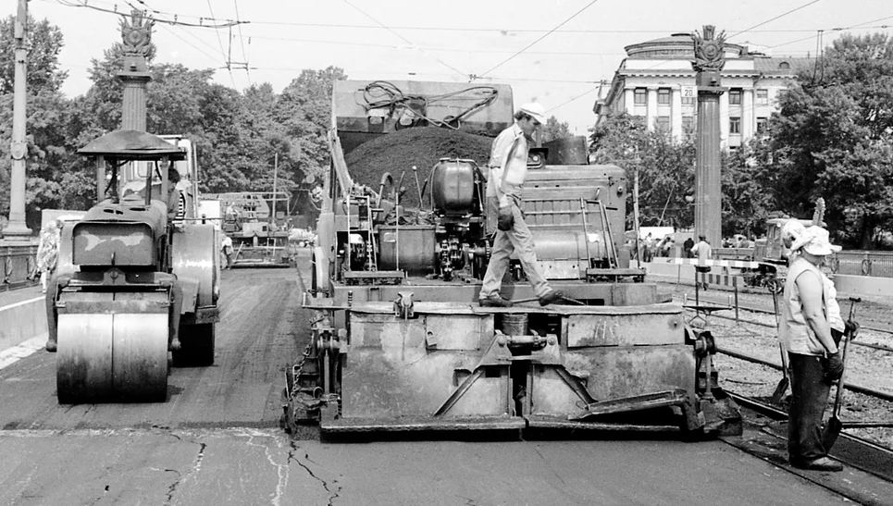
В 1949 г., впервые в стране, Брянским заводом дорожных машин был освоен выпуск гусеничных укладчиков асфальтобетона Д-150А, которые являлись модернизированной версией асфальтоукладчика Д-150, не пошедшего в производство. Асфальтоукладчик был неоднократно модернизирован и с середины 1960-х годов выпускался под индексом Д-150Б, что соответствует по системе индексации 1968 г. индексу ДС-1. В середине 1960-х годов производство этих асфальтоукладчиков было налажено на Николаевском заводе «Дормашина», а на Брянском заводе постепенно свернуто.
До конца 1970-х г. на дорожных объектах городов укладку асфальтобетонных смесей вели
с использованием наиболее распространенных специализированных асфальтоукладчиков Д-150А, Д-150Б (ДС-1), а также ДС-126, пришедший ему на смену. В 1980-е г. основным специализированным укладчиком стал гусеничный ДС-126А, также выпускавшийся Николаевским заводом дорожных машин. Это была модель модернизированного ДС-126 — за счет более жесткой рамы. Старые модели асфальтоукладчиков еще долго работали при асфальтировании дворовых территорий, площадок и т.д.
В качестве рабочих органов ДС 126А имеет трамбующий брус с частотой ударов 1450 в минуту и пассивную выглаживающую плиту. В отличие от Д-150Б он оснащен системой «Стабилослой».

Из каталога-справочника «Дорожные машины», М 1969.
Асфальтоукладчик Д-150Б
Асфальтоукладчик Д-150Б предназначен для укладки асфальтобетонных смесей на подготовленное основание автомобильных дорог, площадей и городских улиц.
Это — самоходная машина на гусеничном ходу, состоящая из двух основных частей: тракторной и рабочих органов.
Тракторная часть состоит из рамы, силовой установки, трансмиссии, гусеничного хода, приемного бункера с питателями, шнека и скребкового транспортера. Рабочие органы представляют собой группу уплотняющих и выравнивающих механизмов, связанных с тракторной частью несущими рычагами. Рама укладчика состоит из нижней (основной) и верхней рам, соединенных между собой болтами; на ней смонтированы все механизмы и агрегаты машины.
Систему гусеничного, хода укладчика составляют две гусеничные тележки и балансирное устройство, связывающее с ними основную раму.
Приемный бункер образуется бортовыми листами, прикрепленными к раме укладчика. Дном бункера служат питатели (правый и левый). Бункер укладчика наполняется асфальтобетонной массой автосамосвалами. С помощью скребкового транспортера и распределительного шнекового устройства асфальтоукладчик укладывает асфальтобетонную массу ровным слоем, уплотняет ее трамбующим брусом и заглаживает уплотненный слой утюгом. Цепные скребковые питатели подают смесь из бункера к рабочим органам. Заслонки шиберного типа установлены за бункером и предназначены для регулирования количества подаваемой из бункера асфальтобетонной смеси. Левый и правый шнеки расположены перед разглаживающей плитой и предназначены для равномерного распределения асфальтобетонной смеси по всей ширине укладываемой полосы.
Рабочий орган состоит из трамбующего бруса с приводом, разглаживающей плиты, рамы, отражательного щита, регулятора толщины, регулятора профиля, обогревателя плиты и правого и левого несущих рычагов. Рабочий орган подвешен шарнирно к задним концам несущих рычагов с помощью винтов регуляторов толщины. Несущие рычаги рабочих органов расположены параллельно продольной оси укладчика.
Асфальтобетонная смесь уплотняется под действием веса разглаживающей плиты. Разглаживающая плита и рама плиты представляют собой единую конструкцию, которая носит название утюга (правого и левого). В средней части плиты приварены ребра жесткости. Трамбующий брус с приводом расположен перед разглаживающей плитой и состоит из двух половин. Трамбующий брус совершает колебательные движения с числом ударов, равным числу оборотов двигателя. Снизу бруса, на болтах, укреплен нож. Каждая половина бруса снабжена отражательными щитами, которые очищают нож бруса от налипающей асфальтобетонной смеси и прижимают его к разглаживающей плите.
Регулятор толщины представляет собой винт со стопорным устройством. Нижним концом он шарнирно соединен с плитой, а верхней частью — с несущим рычагом. Регулятор толщины позволяет придавать разглаживающей плите требуемый уклон. Для нагревания плиты над ней установлены обогревательные камеры. Рабочий орган и ходовая часть асфальтоукладчика приводятся в действие от двигателя внутреннего сгорания.
Техническая характеристика
Производительность, т/ч. 100
Ширина укладываемой полосы, мм 3030—3530
Толщина укладываемого .слоя, мм 30—150
Частота ударов трамбующего бруса в минуту 1400—1450
Шнек (правый и левый): диаметр, мм 312
число оборотов в минуту 12,2; 20,5; 34,0; 57,2
Скорость цепного полотна питателя, м/миь 2,5; 4,22; 7,0; 11,8
Скорость асфальтоукладчика:
рабочая, м/мин: вперед 1,6—34,0, назад 4,5—34,0
транспортная, км/ч 2
Дорожный просвет, мм 140
Колея, мм 2180
Двигатель: модель Д-48Л, мощность, л. с. 40, число оборотов в минуту 1400
Габаритные размеры машины, мм: длина 5060, ширина 3150, высота 3100
Вес незаправленной и незагруженной машины, кг 12000
Отпускная цена, руб. 10 080
Изготовитель — николаевский завод «Дормашина»

Из истории завода Дормашина - Николаев
Завод " Дормашина", позже завод " Дормашина" имени 50-летия Великого Октября, был создан в 1923 г. на базе завода сельскохозяйственных машин братьев Андрона и Луки Донских, который в 1877 г. в свою очередь был образован из кустарных мастерских, изготавливавших сельскохозяйственный инвентарь.
Вначале, до 1918 г., на заводе действовало литейное, кузнечно-прессовое и сборочное производство, и основным направлением деятельности завода было изготовление почвообрабатывающей техники. В последующие годы предприятие было переориентировано на изготовление техники для строительства автомобильных дорог.
В 1965 г. Постановлением Высшего совета народного хозяйства СССР было поручено соответствующим Министерствам и государственным комитетам обеспечить проектирование, создание и освоение производства машин, необходимых для строительства автомобильных дорог с цементно-бетонными покрытиями и наращивание мощностей ряда заводов, в том числе и Николаевского завода "Дормашина".
Основным видом деятельности предприятия является производство дорожных машин (асфальтоукладчиков, бетоноукладчиков, битумощебнераспределителей, и др. машин для укладки и ремонта дорожного покрытия) и запасных частей к ним, а также сельскохозяйственной техники и запасных частей к ней.
Характер производства на заводе был и остается в настоящее время мелкосерийный.
Заводом были освоены следующие виды дорожной техники:
для строительства асфальтовых покрытий с различной производительностью;
для строительства щебеночных покрытий;
комплекты машин для строительства цементно-бетонных покрытий;
комплексы гидрофицированных машин для строительства цементно-бетонных покрытий.
Машины, выпускаемые заводом, широко применялись для строительства автострад, дорог, улиц, взлетно-посадочных полос аэродромов. Изделия завода экспортировались в более чем 20 стран мира.
В октябре 1994 г. приказом №1366 Министерства машиностроения, военно-промышленного комплекса и конверсии Украины Николаевский завод "Дормашина" был преобразован в процессе корпоратизации в ОАО "Дормашина".

Техническая характеристика асфальтоукладчиков
Параметры асфальтоукладчиков | Модель
 | ДС-1 (Д-150Б) | ДС-48 (Д-699) | ДС-94 | ДС-54, (Д-724) | ДС-93 | ДС-113 | ДС-114 | ДС-126 (взамен Д-150Б)
Производительность, т/ч | 100 | 200 | До 150 | 60 | До 150 | До 250 | До 400 | До 130
Ширина укладываемой полосы, мм | 3030 - 3530 | 3030 - 3780 | 3000-4500 | 3000 - 3750 | 3000-4500 | 3000-7500 | До 12000 | До 3750
Толщина укладываемого слоя, мм | 30 - 150 | 30 - 150 | 20 - 150 | 20 - 150 | До 150 | До 150 | До 150 | До 200
Емкость бункера, т | 4,5 | 10 | 8 | 8 | 8 | 10 | 10 | 6
Скорость передвижения
рабочая, м/мин | 1,6 - 34 | 1,9-17,1 | 1,48-13 | 0,77-13,4 | 2,6-12,4 | 1,2-18 | 1,2-18 | 1,6 - 12,8
транспортная, км/ч | 2,0 | 9,5 | 5,14 | 2,0 | До 15 | До 15 | До 15 | 20
Ходовая часть | Гусеничная | Колесная | Гусеничная |  | Колесная |  |  | Гусеничная
Мощность двигателя, л.с. | 40 | 90 | 50 | 50 | 50 | 90 | 130 | 50
Габариты, м
длина | 5,06 | 7,09 | 5,95 | 8,85 | 5,97 | 5,60 | 6,80 | 5,08
ширина | 3,15 | 3,09 | 4,72 | 3,15 | 4,73 | 7,75 | 12,25 | 3,15
высота | 3,13 | 2,78 | 3 | 2,70 | 2,2 | 2,25 | 2,25 | 2,96
Масса, т | 12 | 17,3 | 15,75 | 14,0 | 13,6 | 18,0 | 21,0 | 13,5

